UNIDADE CURRICULAR: Compilação
CÓDIGO: 21018
DOCENTE: Constantino e Rudi
Grupo: QUADCORE
João Rodrigues (2203474)
Maria Costa (2304361)
Nuno Rolo (1900405)
Fábio Oliveira (1800960)
CURSO: Licenciatura em Engenharia Informática
DATA DE ENTREGA: 22/06/2026

RELATÓRIO

1. Introdução
O presente trabalho corresponde à versão final do compilador para a linguagem MOCP desenvolvido ao longo da unidade curricular de Compilação.
A versão submetida integra todas as funcionalidades implementadas nos e-Fólios A e B, bem como um conjunto de melhorias introduzidas após o feedback obtido na avaliação do e-Fólio B. Foi ainda acrescentada a geração de código final MIPS32, completando assim a cadeia clássica de compilação.
O compilador foi desenvolvido em Python e utiliza ANTLR4 para análise léxica e sintática.

2. Arquitetura do Compilador
O compilador encontra-se organizado nas seguintes fases:
- Análise léxica;
- Análise sintática;
- Construção da AST;
- Análise semântica;
- Geração de código intermédio TAC;
- Otimização de TAC;
- Geração de código final MIPS32.
Esta organização segue a arquitetura clássica apresentada na bibliografia da unidade curricular.

3. Melhorias Relativamente ao E-Fólio B
Após a avaliação do e-Fólio B foram introduzidas diversas melhorias técnicas.

3.1 Curto-circuito em operadores lógicos
No e-Fólio B os operadores lógicos && e || eram avaliados através da combinação dos resultados dos operandos.
Na versão final foi implementada avaliação com curto-circuito recorrendo a labels e saltos condicionais, aproximando o comportamento ao das linguagens imperativas tradicionais.

3.2 Receção explícita de parâmetros
Foi introduzida a instrução TAC:
getparam índice
Esta alteração torna a convenção de chamadas explícita e torna o TAC mais auto-contido.

3.3 Inicialização explícita de vetores
Foi criada a pseudo-instrução:
array_zero_init vetor, tamanho
permitindo representar explicitamente a inicialização automática de vetores.

3.4 Conversões explícitas de tipo
Foram introduzidas operações intermédias:
int_to_real
real_to_int
tornando explícitas as conversões numéricas.

3.5 Validação de retornos
Foi reforçada a análise semântica para verificar que funções com tipo de retorno diferente de vazio possuem retorno válido em todos os caminhos relevantes de execução.
Estas melhorias foram implementadas em resposta direta às observações efetuadas na avaliação do e-Fólio B, procurando tornar o TAC mais auto-contido, semanticamente mais fiel ao comportamento da linguagem MOCP e mais adequado para servir de base à geração de código final.

4. Otimização de TAC
O módulo de otimização implementa as seguintes técnicas:
Constant Folding
Exemplo:
t1 = 3 * 4
é transformado em:
t1 = 12
Simplificação Algébrica
Exemplo:
x = y + 0
é transformado em:
x = y
Constant Propagation
Exemplo:
a = 5
b = a
é transformado em:
b = 5
Copy Propagation
Exemplo:
a = b
c = a
é transformado em:
c = b
Dead Code Elimination
Temporários não utilizados são removidos de forma conservadora.

Foram ainda testados programas contendo curto-circuito lógico, passagem de parâmetros através de getparam, inicialização automática de vetores e geração de código MIPS para funções recursivas.

5. Geração de Código Final
A principal evolução relativamente ao e-Fólio B consiste na geração de código final MIPS32.
Foi desenvolvido o módulo:
codegen_mips.py
responsável pela tradução do TAC otimizado para código assembly MIPS32. Esta abordagem permite separar claramente as fases de análise, otimização e geração de código, seguindo a arquitetura clássica dos compiladores apresentada na bibliografia da unidade curricular.
A implementação suporta:
- variáveis escalares;
- vetores;
- operações aritméticas;
- comparações;
- saltos condicionais;
- ciclos;
- chamadas de funções;
- recursividade;
- escrita em consola;
- conversões numéricas.
O código assembly MIPS32 gerado foi validado através do simulador MARS 4.5. As Figuras 2 e 3 apresentam, respetivamente, um excerto do código MIPS32 produzido automaticamente pelo compilador e a sua execução bem-sucedida no simulador.

Exemplo simplificado:
TAC:
a = 5
b = 3
t1 = a + b
MIPS:
li $t0, 5
li $t1, 3
add $t2, $t0, $t1
Este exemplo ilustra a tradução direta de operações aritméticas do TAC para instruções MIPS32.

6. Testes
Foi desenvolvida uma bateria de testes automática através do ficheiro:
run_tests.py
Os testes incluem:
- programas válidos;
- erros léxicos;
- erros sintáticos;
- erros semânticos;
- funções;
- recursividade;
- vetores;
- ciclos;
- otimizações;
- geração de código MIPS.
Todos os testes executados foram concluídos com sucesso.

7. Conclusão
O projeto atingiu o objetivo proposto pela unidade curricular, implementando um compilador completo para a linguagem MOCP.
A versão final integra análise léxica, análise sintática, análise semântica, geração de TAC, otimização de código intermédio e geração de código final MIPS32.
As melhorias introduzidas após o e-Fólio B permitiram tornar o compilador mais robusto, mais fiel à semântica da linguagem e mais próximo da arquitetura utilizada em compiladores reais.

8. Bibliografia
- Aho, A. V., Lam, M. S., Sethi, R., & Ullman, J. D. (2007). Compilers: Principles, Techniques, and Tools (2nd ed.). Pearson.
- Parr, T. (2013). The Definitive ANTLR 4 Reference. Pragmatic Bookshelf.
- Material pedagógico da UC 21018 - Compilação, Universidade Aberta.

Anexos

Figura 1 – Exemplo de TAC gerado para o programa spec_fatorial.mocp, evidenciando a receção explícita de parâmetros através de getparam, a inicialização automática de variáveis e a otimização da passagem de parâmetros.

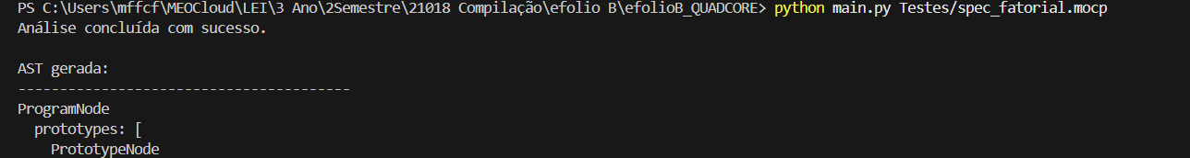
(…)
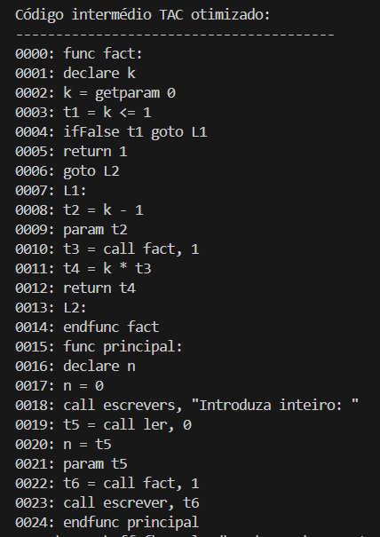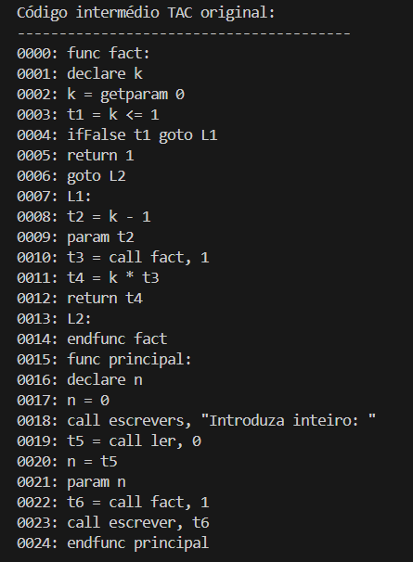

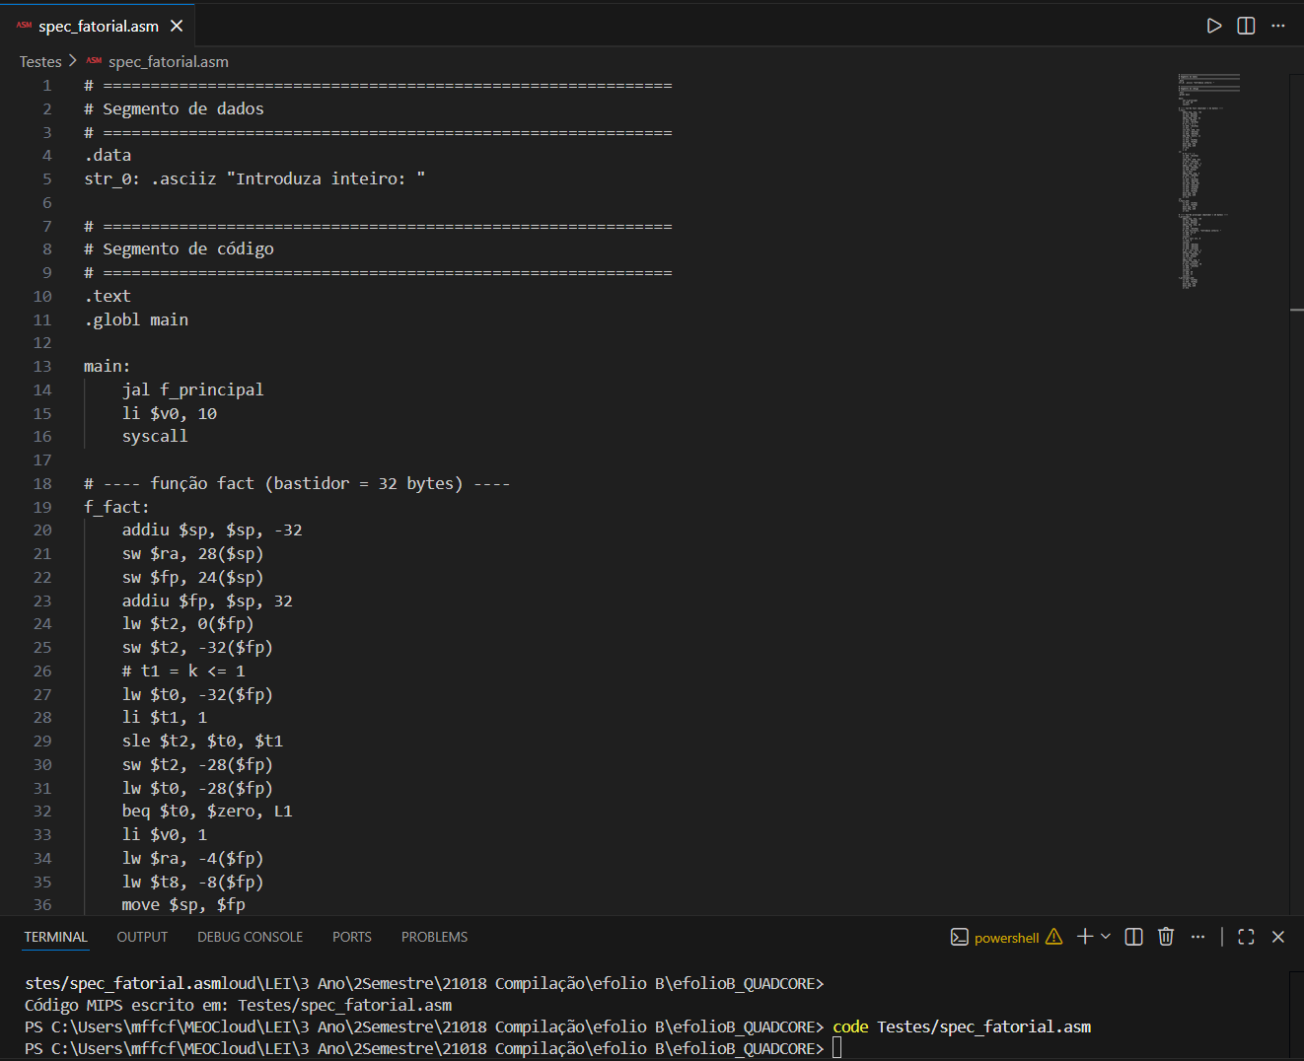
Figura 2 – Excerto do código assembly MIPS32 gerado automaticamente a partir do TAC otimizado para o programa spec_fatorial.mocp.

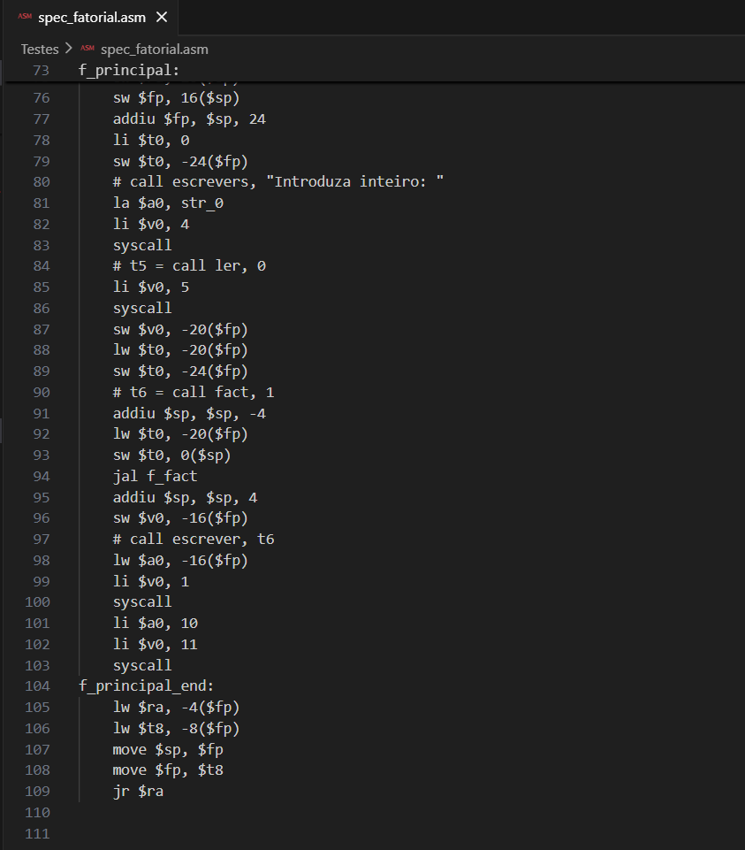
(…)

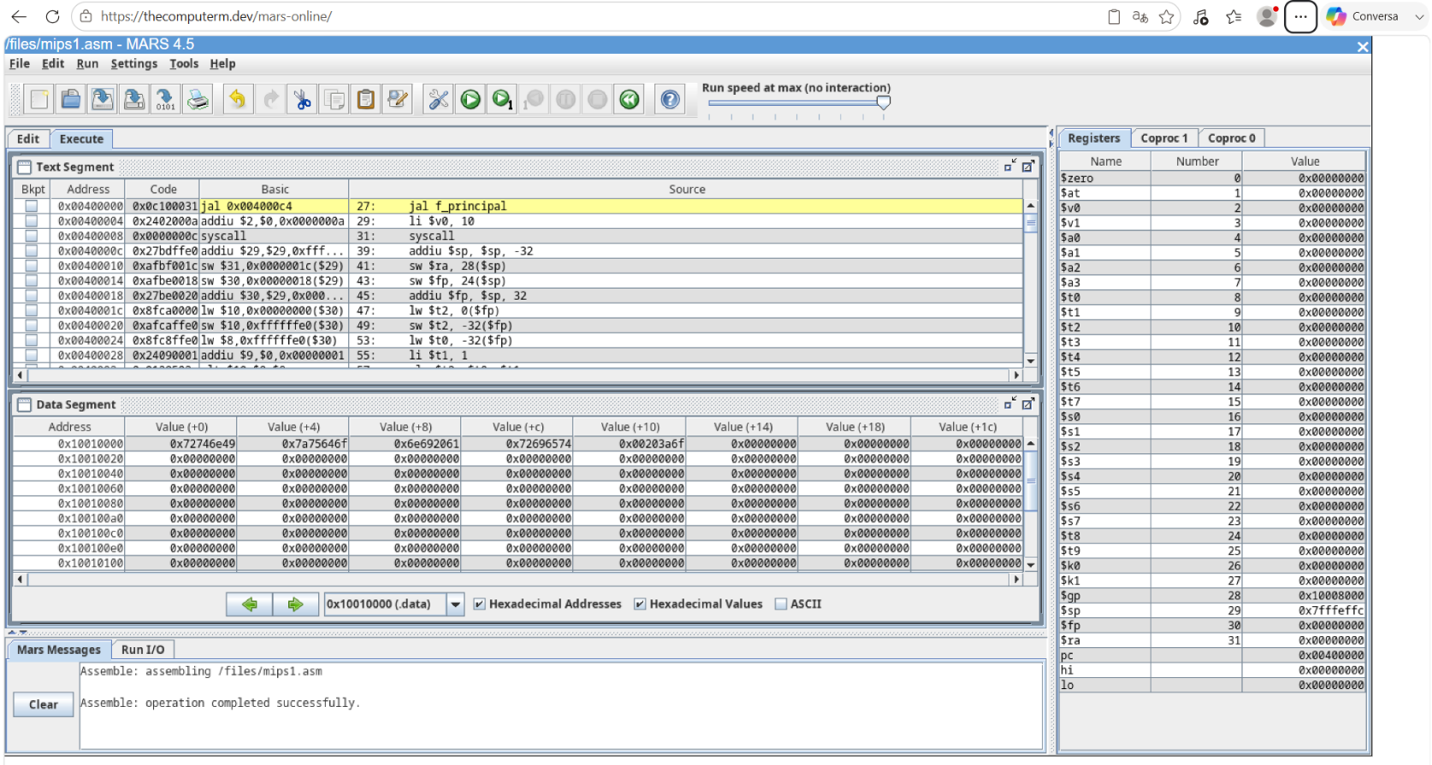
Figura 3 – Execução do código MIPS32 no simulador MARS 4.5, comprovando a correta tradução e execução do programa.
